基于树莓派的嵌入式语音识别系统

操作说明书

|  |  |  |  |
| --- | --- | --- | --- |
| 常熟理工学院创新实验室 | **文档编号** | **产品版本** | **密级** |
|  | V1.0 | 内部 |
| **产品名称**：基于树莓派的嵌入式语音识别系统 | | 共 页 |

文档作者：张立飞 日期：2017-02-21

目录

1 引言 4

1.1 编写目的 4

1.2 术语和缩写词 4

2 软件概述 5

2.1 软件用途 5

2.2 软件运行 5

2.3 系统配置 5

2.4 软件结构 5

2.5 软件性能 6

2.6 输入、处理、输出 6

2.6.1 输入 6

2.6.2 处理 6

2.6.3 输出 6

3 软件使用过程 7

3.1 运行步骤 7

3.2 运行说明 8

3.2.1 输入输出文件 8

3.3 流程图 8

4 软件维护过程 10

4.1 出错及纠正方法 10

4.2 维护方法 10

4.3 源程序清单 10

1. **引言**
   1. 编写目的

本文档名为《基于树莓派的嵌入式语音识别系统操作说明书》，是专门针对《基于树莓派的嵌入式语音识别系统》而撰写的软件使用操作说明书。

撰写本软件说明书的目的主要是为了用户能够正确的使用本软件，或者当用户在使用时出现问题时能够参考本文档快速解决问题。

* 1. 术语和缩写词

|  |  |  |  |  |
| --- | --- | --- | --- | --- |
| 词汇 | 意义 |  | 词汇 | 意义 |
| Speech Graph | 语音图像 | Grammar ID | 语义链接号 |
| Recognition result | 识别结果 | 语义文件 | 格式为abnf的文件（）当中描述了识别语音的范围 |

1. **软件概述**
   1. 软件用途

本软件适用于医疗看护系统或银行证券电话理财服务等需要人工交互的情况，例如需要将用户录入的语音作为某种作业规范保存，用以标识下层的工作历程。可以使用本软件提高用户的作业效率。

本软件作为实体产品可以在任何有网络的位置使用，成本可控，实用性强。

* 1. 软件运行

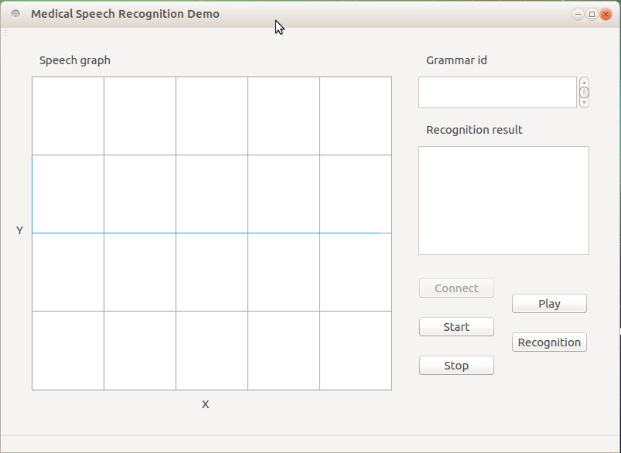

图片 1

* 1. 系统配置

操作系统：ubuntu mate

硬件：Raspberry pi 3B

* 1. 软件结构

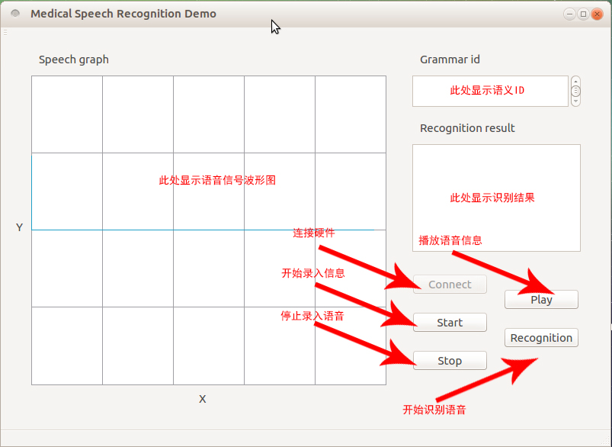

图片 2

* 1. 软件性能

CPU占用：0.4GHZ

内存：100MB以内

并发用户数：1

响应时间：实时响应

* 1. 输入、处理、输出
     1. 输入

本软件的输入来源于声音输入设备所采集到的音频。如果用户使用系统中未安装相关录入设备，则系统无法使用。

* + 1. 处理

处理时，嵌入式系统通过联接互联网，相关识别算法由讯飞开放平台提供，本软件通过调用相关算法接口，实现识别操作。

* + 1. 输出

软件会在停止录音时将录入的音频保存在软件运行目录中，命名为“upload.wav”，用户如需在其余方向使用语音，需要及时保存语音。

1. **软件使用过程**
   1. 运行步骤

本软件无需运行库，编译使用后可以在ubuntu mate上运行。

点击软件运行后，无需等待，在图2所示的功能按钮区域如图3所示，点击Connect按钮。

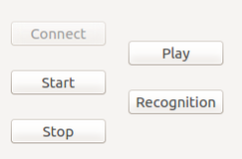

图片 3

如果您的硬件安装成功，则Connect会变成灰色，如上图所示；如果硬件安装未成功，则软件会提示您安装设备未成功。

此时点击Start按钮，软件系统则会驱动硬件开始录音。此时在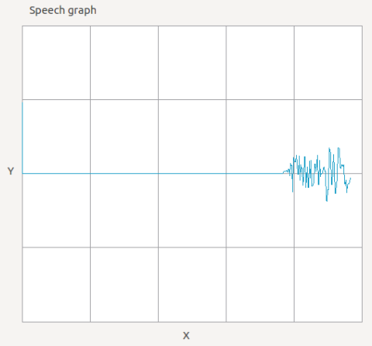Speech graph区域如图4显示出您录入的语音波形，用户也可以由此看出相关录音硬件是否正常工作。

图片 4

当用户录完语音，点击Stop按钮，软件停止录音，同时软件会将录入的音频保存在软件的运行目录下，文件名为“upload.wav”。

停止录音后，用户可以选择播放录入的音频，或直接对音频进行识别。但如果此时再次点击录音，则原先软件中暂存的语音会被覆盖（文件会在停止录音时覆盖）。

点击Recognition识别按钮后，会在图2所示结果区域如图5显示结果：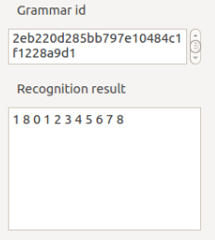

图片 5

* 1. 运行说明
     1. 输入输出文件
* 语义文件的输入（用户在系统的引导下填写完成的语义文件）
* 用户语音的录入（需要用户安装相应的录音设备）
* 语音文件的输出（保存在运行目录下的upload.wav）
  1. 流程图



图片 6

1. **软件维护过程**
   1. 出错及纠正方法

|  |  |
| --- | --- |
| 出错提示 | 纠正方法 |
| Error : Login failed . | 检查是否接入互联网 |
| Error : Upload data file open failed . | 查看语义文件是否保存在系统使用目录中 |
| Error : Allocate upload data file memory failed . | 查看语义文件是否过大或内存不足 |
| Error : Upload data file failed . | 系统错误-请及时提交bug |
| Error : Wav voice file open failed . | 检查语音文件是否存在 |
| Error : Allocate voice file memory failed . | 检查语音文件是否过大或内存不足 |
| Error : Recognition online begin failed . | 系统错误-请及时提交bug |
| Error : Recognition online get result failed . | 请检查网络是否连接 |

* 1. 维护方法

本软件在github中不断跟新，（地址：https://github.com/leafspace/MedicalSpeechRecognition）如有问题，请及时在下方留言，我们将在第一时间内对问题进行处理。

* 1. 源程序清单

Graph.cpp

Graph.h

Main.cpp

Mainwindow.cpp

Mainwindow.h

Mainwindow.ui

Playaudio.cpp

Playaudio.h

Readaudio.h

Readaudio.cpp

Recognitiononline.cpp

Recognitiononline.h

Voice.cpp

Voice.h